**图书管理系统用户使用手册**

1. 在本地数据库中提交sql语句：Create database booksalesmanagement character set utf8;创建相应的数据库。
2. 利用sql恢复功能利用data.sql导入booksalesmanagement数据库，迅速建立各种表、触发器和存储过程。
3. 在这个数据库中的usertable中，修改“管理员”这一行的用户名和密码为你自己的根用户名和密码（或者是用所有权限的用户）
4. Supplier是供货商书表，bookstorage是书的库存表，bookstock是进货表，bookrefund是退货表，booksold是销售表，bookreport是统计表
5. 双击booksalesmanagement.exe，输入用户名和密码登录
6. 点击进货管理可以进货。分两个选项卡，第一个是进货记录，点击操作的刷新可以刷新。

第二个是供货商报价。这里分为两个职位，一个是供货商，一个是职员，分别对这个有不同的权限，具体看实验报告。

1. 销售管理就是销售功能，上面可以看到现在书库里面有什么书。想买什么书，点击一本书，再选择“交易”中的添加到书单或者从书单删除。真的要购买的话（更新到数据库里）就点击确认购买。还有个查询是个模糊查询。
2. 备份和恢复只能是管理员才行，这里只要用到了表备份，把一堆表备份到一个文件夹里面

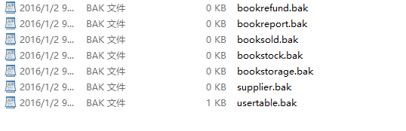

像这样。然后恢复的话必须要在包含这些文件的文件夹路径才行。